**Design Document**

**Embedded Project**

**Math Game**

**Single & Multi Player**

Ashkenazi Stanislav 310220272

**דרישות לקוח**

הקדמה:

בפרויקט זה בנינו מערכת משחק שמסוגלת לבצע חישובים מתמטיים שכוללים פעולות כפל וחיבור. הספרות שבהם נוכל להשתמש הינם 0-10, סה"כ נוכל להגיע לסכום של 100. בתחילת המשחק למשתמש תהיה אפשרות לבחור אחת מבין שלוש רמות קושי שונות: קלה, בינונית וקשה. כל רמת קושי מגדירה את הפעולות (חיבור וכפל) שמהן יורכב התרגיל, כמו כן, עבור כל רמת קושי שונה קיימת הגבלת זמן שבה המשתמש יוכל להזין תשובה. ממשק המשתמש הינו באמצעות התוכנה tera-term, במסך הפתיחה המשתמש יתבקש להזין את שמו, לאחר מכן הוא יקבל תפריט ראשי שבו יצטרך לבחור בין שתי אפשרויות משחק (Single player/Two Player), מיד לאחר מכן יצטרך לבחור את רמת הקושי הרצויה.

חוקים כללים:

המשתמש מקבל תרגיל חשבוני שמורכב מ 2 או 4 ספרות: כתלות ברמת הקושי שבחר. לאחר קבלת התרגיל יזין המשתמש את התשובה שבה הוא מאמין תחת הגבלת הזמן הקיימת.

הפעולות יהיו מורכבות בצורה הזו:

* עבור בחירת רמה קלה, יוצג למשתמש תרגיל חישוב תחת פעולת חיבור.
* עבור בחירת רמה בינונית, יוצג למשתמש תרגיל חישוב תחת פעולת כפל.
* עבור בחירת רמה קשה, יוצג למשתמש תרגיל שמורכב מפעולות חיבור וכפל יחד. התרגיל יראה בצורה הבאה:

מגבלות הזמן עבור שחקן יחיד הינן:

* רמה קלה - 8 שניות.
* רמה בינונית - 6 שניות.
* מה קשה - 4 שניות.

תשובה נכונה תזכה את המשתמש בנקודת זכות אחת, בעוד שתשובה שגויה תגזול מהמשתמש נקודת זכות אחת, במידה והמשתמש לא הגיע לזמן הזמן האפשרי עבור השאלה הנתונה ולא ענה עליה, לא יורדו למשתמש נקודות.

עבור ניצחון במשחק, על המשתמש לצבור 10 נקודות זכות או לחלופין, שחקן יפסיד את המשחק אם הוא מגיע ל 0 נקודות. בתחילת המשחק כל שחקן יקבל 5 נקודות פתיחה.

מצב Single Player

בלחיצה על הספרה 1 בתפריט הראשי, השחקן יבחר באופציה של Single Mode, ה client יבחר בצורה רנדומלית בין 2 ל 4 מספרים, על השחקן להזין את התשובה הנכונה בזמן הקצוב לו. ה client יחזיר פידבק בהתאם לתשובה שהזין השחקן (טעות בתשובה/ תשובה נכונה/ אזל הזמן), בנוסף יראה גם כמות הנקודות העדכנית של השחקן. בסוף המשחק, המערכת תאותחל והשחקן יחזור לתפריט הראשי. בכל רגע נתון השחקן יכול ללחוץ על Esc ולאתחל את המערכת.

מצב Two-Player

במצב זה השחקן הינו ה Client שרץ ב tera term. החיבור הינו אלחוטי באמצעות ממשק ה SimplicityIT. המשתמש ימתין לחיבור של שחקן נוסף. כל שחקן יבחר את רמת הקושי שצריכה להיות זהה עבור שני המשתמשים.

המשחק מתנהל בסבבים כאשר בכל סוף תרגיל יוצג למשתמש התוצאה הנכונה, אם הוא מוביל או לא, ואת הניקוד שצבר. הראשון שיצליח לצבור 10 נקודות יסיים את המשחק. בסוף המשחק המערכת תאותחל על ידי המארח ותמתין לחיבור מחדש של המשתמש.

מקרים נוספים:

* במידה וישנם ניתוקים בזמן המשחק, ניתן יהיה ללחוץ על מקש Esc, לחיצה זו תאפשר לאפס את המערכת ולהתחיל מחדש. במידה וישנו ניתוק של מעל חצי דקה המערכת תאתחל עצמה מחדש.
* המערכת תשתמש במצב צריכת חשמל נמוכה בכל רגע אפשרי באמצעות מצבי LPM שונים.

Client Flow

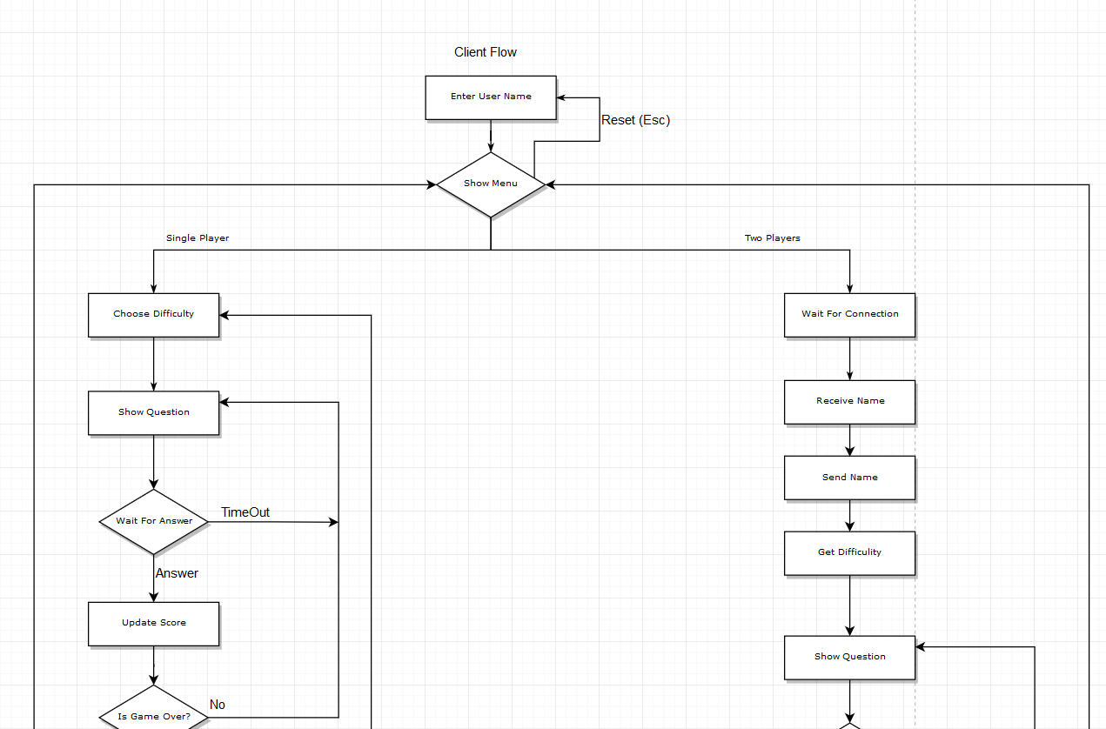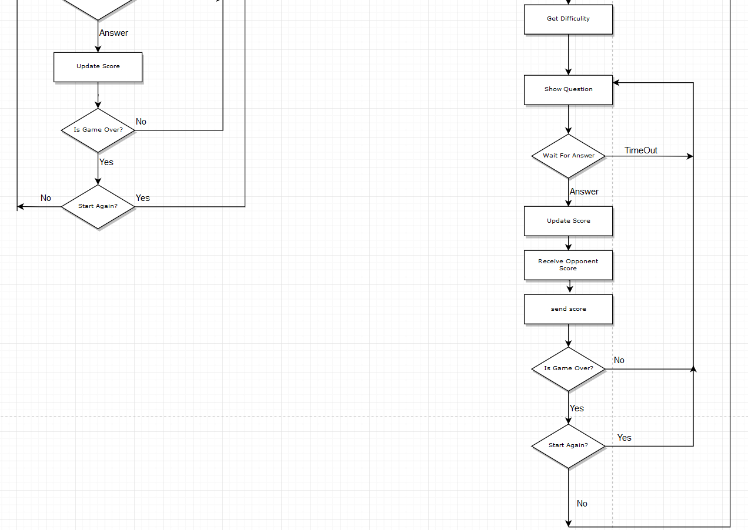

Host Flow

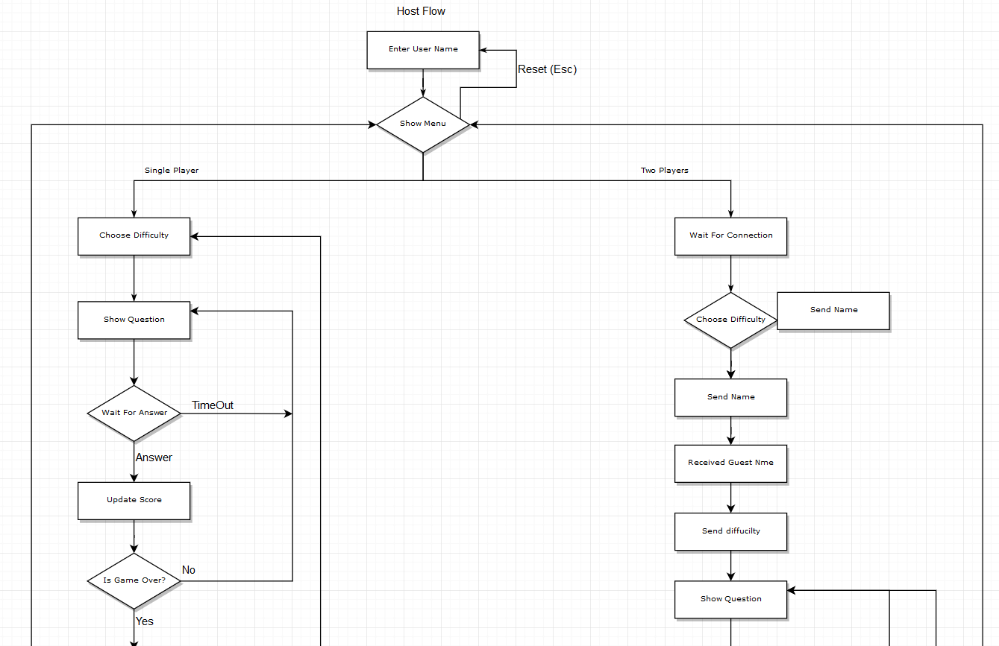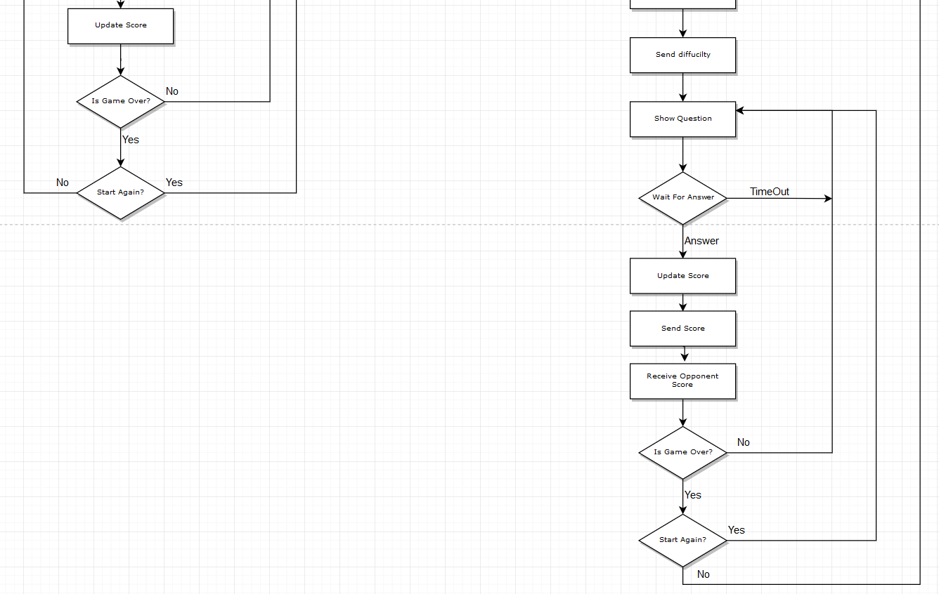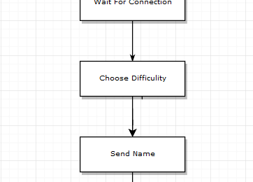

מבנה המערכת והרכיבים המשתתפים

המשחק יוכל להתבצע במצב של שחקן יחיד או זוג שחקנים, עבור שחקן יחיד נשתמש ברכיב אחד שיעבוד בממשק משתמש של tera term. עבור שני שחקנים אנחנו נשתמש בשני רכיבי MSP כאשר אחד יהיה ה host והשני יהיה ה client.

Client Component (player)

הלקוח משתמש ברכיב UART סריאלי על מנת להתממשק עם המשתמש, לכן על המשתמש לעבוד עם אפליקציה שיודעת לעבוד עם רכיב סריאלי. כל אחד מהמשתמשים צריך להיות מחבר דרך חיבור USB (דהיינו לחבר את ה MSP למחשב).

Wireless components

במשחק שמכיל שני שחקנים יש תקשורת WIRELESS בפרוטוקול ה SIMPLICITY (P2P) בין הHOST לclient

ברגע שפרוטוקול ה SIMPLICITY מופעל ישנו ניסיון ליצור משחק ומתחיל החיבור בין שני נקודות הקצה.

לאחר יצירת החיבור המשחק יתחיל.

התקשורת במערכת

הרכיב WIRELESS הוא כפי שפירטנו.

הפעולות העיקריות שבהן אנו משתמשים הינן באמצעות שירותי הפרוטוקול (receive, send, link, join) באמצעות ה API של SIMPLICITY, בנוסף נשתמש בהודעות בין ה HOST ל GUEST :

* הודעת שם – נשלח בתחילת המשחק ל משתמש השני.
* הודעת תוצאה – שולחן עדכון של התוצאה הנוכחית למשתמש השני, נשלחת אחרי כל סיבוב.
* הודעה מהמארח ל guest - difficulty - רמת הקושי שבה ישוחק המשחק – שני השחקנים רשאים לשחק יחדיו בתנאי שהם נמצאים באותו רמת קושי.
* הודעת מנצח – כשמגיעים לניקוד של 10 אז נשלחת הודעה מי ניצח את המשחק.

דרישות משתמש

שני שחקנים יכולים לשחק אך ורק אם הם נמצאים באותו חדר כאשר הטווח המומלץ ביניהם צריך להיות עד 4 מטר בין ה Host ל guest.

הפעלת המערכת

הפעלת יחיד – נדרש מחשב יחיד שיטען את התוכנית וכמו שפירטנו יפעיל את התוכנה tera term על מנת לאפשר I/O.

הפעלת שני שחקנים – צריך שני מחשבים עם חיבור USB על מנת שנוכל לחבר את ה 430MSP וכך ליצר את ה HOST ו GUEST .

חשוב לציין בכל רגע נתון ניתן לאתחל את המשחק על ידי לחיצה על לחצן ESC.

זיכרון ואופטימיזציה

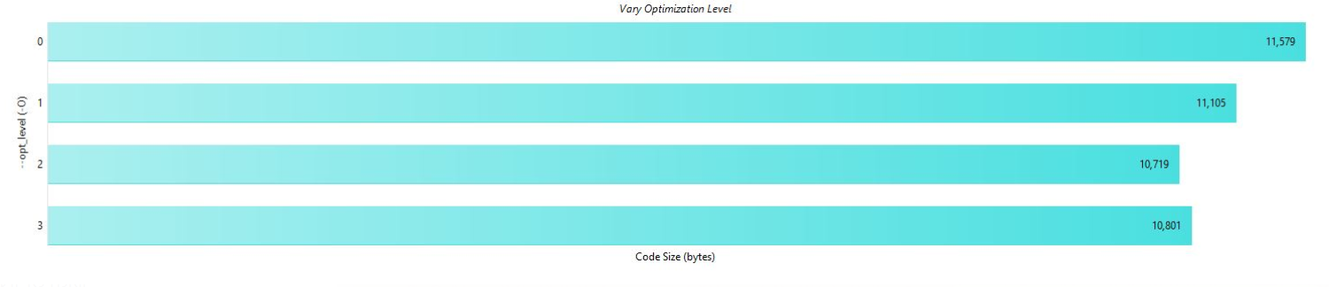

זיכרון לפני אופטימיזציה:



זיכרון אחרי אופטימיזציה:

צריכת זרם

Active Mode

משתמשים בו בזמן מועט במהלך התוכנית.

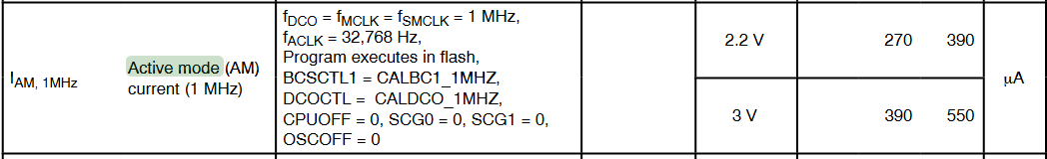LPM3

מכיוון שהמערכת מצויה ברוב זמנה במצב IDLE ניתן להניח שצריכת הזרם הינה 0.7 כי אנחנו משתמשים בשני רכיבים שמחוברים ב USB.

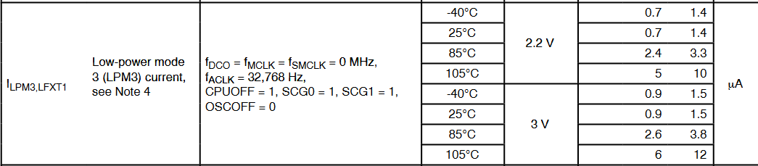

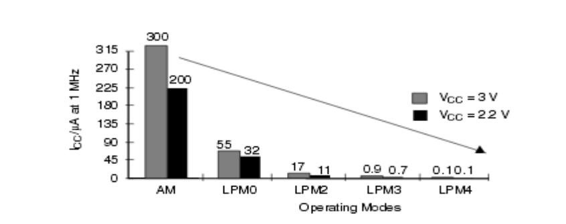

לפי מפת הזכרון שראינו צריכת הזיכרון הינה 266 bytes

בעיות שונות

בתחילת הדרך לאחר ניסיונות רבים לא הצלחנו להפעיל את ה AP ו ה ED ולקשר ביניהם. מאמצים רבים הושקעו בניסיון לקשר את הרכיבים אך ללא הצלחה.

לאחר החלטה מושכלת החלטנו להשתמש בכלים שלמדנו במעבדה 3 ולהשתמש בתקשורת p2p כאשר, כמו שפירטנו בתחילת הדו"ח קיימים שני רכיבים (לקוח ושרת).

תקינות המערכת -

היו מספר בעיות תקינות:

* בדיקת תקשורת עם ה uart - כתיבה וקבלה של ערכים לא נכונים/ או שלא מתקבלים בצורה נכונה.
* בעיה טכנית של רכיב ה MSP – ה USB ניתק עצמו דבר שהצריך תפעול מחדש של ה TERA TERM.
* דבר זה הצריך אתחול מחדש של הבקר והגדרתו.

בדיקות

בדקנו מספר תהליכים וצורות משחק שונות על מנת לוודא שכל האפשריות שרצינו יעבדו בצורה תקינה:

* במצב שחקן יחיד – בדקנו שמבחינה לוגית הוא יכול לנצח או להפסיד בהתאם לחוקים שהגדרנו.
* בדקנו חיבור של המערכת – תקשורת של רכיב יחיד
* לאחר מכן בדקנו תקשורת של הרכיב עם קובץ סימולציה בצד אחד של המערכת, זאת לצורך דגימות שהקלטים והפלטים מתקבלים ונשלחים בצורה תקינה
* בשלב הבא משתמשים בקובץ המוכן כדי לתפעל את הקובץ השני שלא עבר בדיקה.
* השלב האחרון היה לחבר את שני הקבצים של המערכת ולוודא בצורה ידנית תוך כדי משחק שהפלטים מתקבלים בצורה תקינה
* כמובן ששיחקנו בהנאה לא מבוטלת במשחק ובדקנו כל תרחיש אפשרי מבחינת הפסד וניצחון.